Lista de Exercícios – aula 4
1) Resolva o problema de programação linear (LP) pelo método Simplex:

a) Max Z = 5x +2y
- x ≤ 3
- y ≤ 4
- x+2y ≤ 9
- x, y ≥0
- b) Max Z = -x + 3y
- 2x + 3y ≤ 6
- - x + y ≤ 1
- x, y ≥0

c) Max Z = 4x +2 y + 6z + 6w
2x + 2y + 4z - w ≤ 6
2x + 3y + w ≤ 12
2z ≤ 8
x, y, z, w ≥ 0

d) Max Z = 5x + 4y
- 6x + 4y ≤ 24
- x + 2y ≤ 6
- -x + y ≤ 1
- x, y ≥0

2) A OPÇÃO é uma rede de hotéis e possui dois hotéis em uma determinada região: o VISTA DA SERRA e o VISTA PARA O MAR. Estes dois grandes hotéis diferem no modo de funcionamento e na especificidade dos serviços que prestam aos seus clientes. A disponibilidade de quartos é a seguinte:
• VISTA DA SERRA: 500 quartos;
• VISTA PARA O MAR: 600 quartos.
Cada hotel tem a sua equipa fixa de trabalhadores. Além destes, a OPÇÃO dispõe de uma bolsa comum de recursos humanos, formada por trabalhadores que desempenham funções em qualquer dos dois hotéis, de acordo com as necessidades de serviço de cada hotel. Admita que, por cada dezena de quartos ocupados, por noite, em cada hotel, é necessário recrutar, na bolsa comum, os seguintes trabalhadores:
 | QUARTOS VISTA DA SERRA | QUARTOS VISTA PARA O MAR
recepcionistas | 2 | 1
Empregados de bar | 1 | 2
Funcionários do serviço de quarto | 4 | 3
Entretanto, uma epidemia fez adoecer alguns trabalhadores da bolsa comum da OPÇÃO e, nestas circunstâncias, a disponibilidade de recursos humanos desta bolsa é a seguinte:
• 100 recepcionistas;
• 120 empregados de bar;
• 210 funcionários do serviço de quartos;
Designe por x o número, em dezenas, de quartos ocupados, por noite, no hotel VISTASERRA, e por y o número, em dezenas, de quartos ocupados, por noite, no hotel VISTAMAR. Qual deverá ser, nas condições referidas, face aos recursos humanos disponíveis, o número de quartos ocupados, por noite, no VISTASERRA e o número de quartos ocupados, por noite, no VISTAMAR, de modo a que seja máximo o número total de quartos ocupados, por noite, no conjunto dos dois hotéis?
3) Uma pequena metalúrgica deseja maximizar sua receita com a venda de dois tipos de finas fitas de aço que se diferenciam em qualidade no acabamento de corte. As fitas são produzidas a partir do corte de bobinas de grande largura. Existem duas máquinas em operação. Uma das máquinas é mais antiga e permite o corte diário de 4.000 m de fita. A outra, mais nova, corta até 6.000m. A venda das chapas no mercado varia com a qualidade de cada uma. Fitas produzidas na máquina antiga permitem um lucro de 3u.m. por mil metros de produção. Fitas cortadas na máquina moderna produzem um lucro de 5u.m. por mil metros de produção. Cada mil metros de fita cortadas na máquina antiga consome 3 homens hora de mão de obra. Na máquina moderna são gastos apenas 2 homens hora. Diariamente são disponíveis18 homens hora para a operação de ambas as máquinas. Determinar a produção que otimiza o lucro da metalúrgica bem como o valor do lucro.
4) Uma empresa de manufatura produz duas determinadas peças usando tornos, fresadoras e retificadoras. Os diferentes tempos de usinagem necessários para cada peça, os tempos de usinagem disponíveis em diferentes máquinas e o lucro em cada máquina parte são dadas na tabela a seguir.
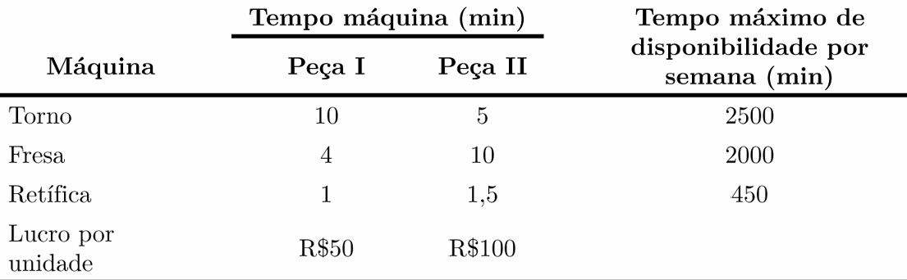
Determinar os valores não-negativos de x e y que satisfazem as restrições declaradas e maximizar a função objetivo para obtenção do maior lucro possível.

5) Uma empresa aluga 3 tipos de barcos para passeios marítimos: jangadas, catamarãs e iates. A companhia fornece juntamente com o barco um capitão para navegá-lo e uma tripulação que varia de acordo com a embarcação: uma para jangadas, duas para catamarãs e três para iates. A companhia tem 4 jangadas, 8 catamarãs e 3 iates e em seu corpo de funcionários: 10 capitães e 18 tripulantes. O aluguel é por diárias e a empresa lucra $50 por jangada, $70 por catamarã e $100 por iate. Faça um modelo de programação matemática que determine o esquema de aluguel que maximiza o lucro. Determine o lucro máximo.

6) Um fazendeiro está estudando a divisão de sua propriedade nas seguintes atividades produtivas:
- a) Arrendamento- Destinar certa quantidade de alqueires para a plantação de cana de açúcar, a uma usina local, que se encarrega da atividade e paga pelo aluguel da terra R$ 300,00 por alqueire por ano;

- b) Pecuária- Usar outra parte para a criação de gado de corte. A recuperação das pastagens requer adubação (100 kg/alqueire) e irrigação (100.000 litros de água/alqueire) por ano. O lucro estimado nessa atividade é de R$400,00 por alqueire por ano.

- c) Plantio de Soja- Usar uma terceira parte para o plantio de soja. Essa cultura requer 200 kg por alqueire de adubos e 200.000 litros de água por alqueire para irrigação por ano. O lucro estimado nessa atividade é de R$500,00 por alqueire por ano.

A disponibilidade de recursos por ano é de 12.750.000 litros de água,14.000 kg de adubo e 100 alqueires de terra. Quantos alqueires deverá destinar a cada atividade para proporcionar o melhor retorno? Construa o modelo de decisão.

